السيرة العلمية
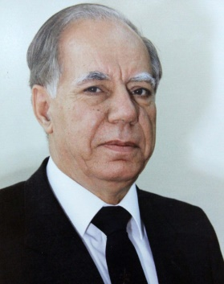
الاسم : أ . د. محمود داود السمرة
مكان الولادة : الطنطورة (فلسطين)
تاريخ الولادة : 20/4/1923م
الجنسية : أردنية
الحالة الاجتماعية: متزوج
العنوان الدائم : ص.ب ( 9111) عمان – الأردن.
المؤهلات العلمية:
- دكتوراه فلسفة (دراسات عربية)، معهد الدراسات الشرقية والإفريقية (SOAS) جامعة لندن ، 1958م.
عنوان الرسالة:
The Impact of Western Civilization and Christian Missionaries on Syrian
Muslim Writers (1860 – 1920).
- ليسانس في الآداب ، جامعة فؤاد الأول ، القاهرة، 1950م.
من الخبرات العلمية:
- أستاذ شرف (Emeritus Professor) 30/5/1992م.
- أستاذ النقد الأدبي 1966م.
من المسؤوليات والمناصب:
- وزير الثقافية 21/11/1991- 1/12/1993.
- رئيس الجامعة الأردنية 10/7/1989- 15/8/1989م.
منالمؤلفات المنشورة:
- مقالات في النقد الأدبي، دار الثقافة، بيروت، 1959م.
- أدباء معاصرون من العرب، دار الثقافة، بيروت، 1964م.
- القاضي الجرجاني، الأديب الناقد، المكتب التجاري للطباعة والنشر، بيروت، 1966م.
- غربيون في بلادنا ، المكتب التجاري للطباعة والنشر، بيروت، 1969م.
- أدباء الجيل الغاضب، مكتبة عمان، 1970.
من الجوائز والأوسمة:
- وسام الكوكب الأردني من الدرجة الأولى، المملكة الأردنية الهاشمية، 1993م.
- وسام التربية الممتاز- المملكة الأردنية الهاشمية، 1993.
- وسام القدس للثقافة 1991م.

